PRESSEMITTEILUNG
Niederstotzingen, 14. Juli 2023

Messenachlese zur „Demopark“, „EPF“ und „Parken“
Husqvarna Construction präsentiert sich auf Fachmessen als ganzheitlicher Lösungsanbieter

Inhalt:
- Messenachlese Demopark
- Messenachlese EPF
- Kurznotiz Parken
- Produkte im Fokus auf der Demopark
- Produkte im Fokus auf der EPF

„Demopark“ in Eisenach, „EPF“ in Feuchtwangen und zum Abschluss „Parken“ in Wiesbaden: Der Juni stand bei Husqvarna Construction ganz im Zeichen wichtiger Fachmessen. Auf allen präsentierte sich das Unternehmen als leistungsfähiger Lösungsanbieter, der Profis mit innovativen Technologien und umfassenden Services dabei unterstützt, ihre Arbeit effizient sowie sicher zu erledigen. Während auf der Demopark – Europas führender Freilandausstellung für Garten- und Landschaftsbauer, Kommunalprofis und Greenkeeper – Maschinen für die Bodenverdichtung sowie Tischsägen und Trennschleifer im Fokus standen, konzentrierte sich die Messepräsentation auf der EPF – dem Treffpunkt für Fachpublikum aus dem Bereich Estrich, Parkett und Fliese – auf Husqvarnas Portfolio als „der vollständiger Partner für die Oberflächenbearbeitung“. Im Mittelpunkt dieses Messeauftritts standen Geräte für den Betoneinbau, die Oberflächenveredelung, das breite Sortiment an Diamantwerkzeugen sowie die jetzt durchgängig in orange gehaltenen Husqvarna Blastrac-Modelle zum Kugelstrahlen. Den Abschluss des Messemonats markierte die Parken, Deutschlands einzige Fachmesse, die die gesamte Bandbreite der Parkierungsbranche abdeckt. Husqvarna Construction präsentiert dort seine durchdachten Bodenbearbeitungskonzepte.

Demopark: Von Verdichtungsgeräten bis zum Staubabsauger
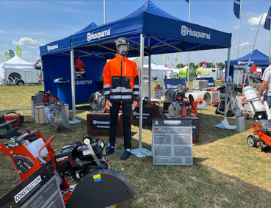
Die zwölfte Demopark untermauerte mit mehr als 400 Ausstellern und 33.000 nationalen wie internationalen Besuchern erneut ihre Attraktivität für die Branche. „Mit ihrem Konzept aus Informieren und Ausprobieren trifft die Demopark exakt die Bedürfnisse der Zielgruppe und zieht somit ein sehr interessiertes Fachpublikum an. Dies wurde uns auch durch die qualitativ hochwertigen Gespräche mit Profis aus den Bereichen Galabau, kommunalen Bau- und Betriebshöfen, Stadtwerken sowie Betreibern von Mietparks bestätigt. Bei allen stießen unsere Messeexponate auf sehr große Interesse und überzeugten bei den Selbsttests“, so Inger Berckhauer, Regional Marketing Manager CESE Construction Division. Neben bewährten Maschinen wie der Tischsäge TS 400 und der Rüttelplatte LF 75 LAT standen insbesondere akkubetriebene Geräte im Mittelpunkt der Messepräsentation, darunter die neue Rüttelplatte LFe60 LAT, die Trennschleifer K1 PACE und K535i sowie der Staubabsauger D110i – ein Spezialist unter anderem für das sichere Absaugen des Eichenprozessionsspinners. „Die mit modernster Akku-Technik ausgestatteten Geräte von Husqvarna konnten ihre Performance auf der Demopark unter realen Einsatzbedienungen unter Beweis stellen. Emissionsfreiheit, die geringere Geräuschentwicklung oder auch niedrigere Vibrationswerte sind ein großes Plus bei der täglichen Arbeit auf der Baustelle“, so Berckhauer. Für strahlende Gesichter am Messestand sorgte die Miniversion einer echten Maschine: Die kleinen Messebesucher, die ihre Eltern auf der Demopark begleiteten, freuten sich über den Spielzeugtrennschleifer K770. Dieser wurde anlässlich des 65-jährigen Jubiläums der Husqvarna-Trennschleifer aufgelegt und konnte am Messestand erworben werden.

EPF: Ganz im Zeichen der Bodenbearbeitung
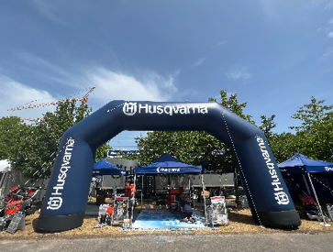
Auch auf die EPF blickt Husqvarna zufrieden zurück. Als Branchentreff für das bodenlegende Handwerk lockte die Messe in diesem Jahr rund 4.400 Besucher nach Feuchtwangen. Diese informierten sich auf einer Fläche von 10.000 qm bei den etwa 150 Ausstellern über Neuheiten aus den Bereichen Estrich, Parkett und Fliese. „Auf der EPF sprechen wir direkt mit den Entscheidern. Die Gespräche waren also fachlich auf einem sehr hohen Niveau und vielversprechend, was künftige Aufträge bzw. Geschäftsbeziehungen angeht“, bekräftigt Axel Dissen, Gebietsverkaufsleiter West und Produktmanager Maschinen bei Husqvarna Construction. Auf dem Freigelände konzentrierte sich die Messepräsentation rund um den Husqvarna-Truck auf das Leistungsspektrum des Unternehmens als „vollständiger Partner für die Oberflächenbearbeitung“ und lockte die Besucher mit verschiedenen Demonstrationsflächen.

Drei Flächen zeigten Bodenbearbeitungs-Maschinen in Aktion
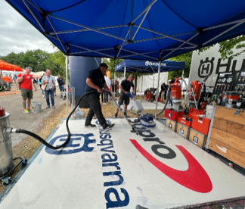
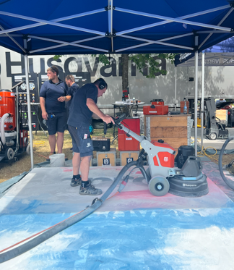
Gemeinsam mit der Sopro Bauchemie GmbH, Spezialist für Produktsysteme unter anderem rund um die Gewerke Fliesenverlegung, Estricharbeiten, Putz- und Spachtelarbeiten sowie Garten- und Landschaftsbau, goss Husqvarna vor Ort drei Bodenflächen, um die Maschinen für Kugelstrahlen, Schleifen und Strippen in Aktion zu zeigen. Eine Fläche hielt dabei eine besondere Überraschung für die Besucher bereit: Beim Schleifen kamen nach und nach die Firmenlogos von Husqvarna und Sopro zum Vorschein. Dazu Benjamin Kraus, Anwendungstechniker bei Sopro: „Für den Bodenaufbau kam unser ambiento floor Designfließspachtel zum Einsatz. Die einkomponentige, zementäre Fließspachtelmasse ist optimal für dekorative, hochbelastbare und direkt nutzbare Unikatböden im Innenbereich geeignet und bietet somit die idealen Eigenschaften für die Demonstrationsfläche.“ Um die farbigen Logos in den Boden zu bringen, wurden spezielle Schablonen gefertigt und die Teilflächen zunächst mit farbigem Designfließspachtel befüllt. Nach der Trocknung wurde eine weitere Schicht gegossen, sodass die Logos nicht mehr sichtbar waren. Ab Tag eins der Messe kam auf der Fläche dann die Bodenschleifmaschine Husqvarna HTC RX6 zum Einsatz und schliff die Logos frei. Die beiden anderen Demoböden wurde mittels Kugelstrahlen und Strippen bearbeitet. Hier stellten die Kugelstrahlmaschine 1-10DS und der Bodenstripper BMS 150 ihre Leistungsfähigkeit unter Beweis.

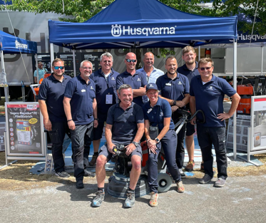
„Wir freuen uns sehr über den gelungenen Messeauftritt. Die Feedbacks der Standbesucher haben unterstrichen, dass wir als ‚vollständiger Partner für die Oberflächenbearbeitung‘ mit einem jetzt komplett orangefarbenen Maschinenportfolio für Kugelstrahlen, Bodenstrippen, Fräsen und Schleifen die Erwartungen der Branche erfüllen“, unterstreicht Dissen. Im Bereich Kugelstrahlen lag das Augenmerk auch auf der neuen Husqvarna Blastrac 2-20 DT. Die handgeführte Hochleistungsmaschine ist mit zwei leistungsstarken Strahlmotoren ausgestattet und ideal für große Oberflächenbearbeitungen geeignet. „Darüber hinaus kam unser neues Konzept im Bereich der Diamantwerkzeuge für das Bodenschleifen sehr gut an. Wir haben das Portfolio konsolidiert und selbsterklärender gestaltet“, so Dissen. Hilfreich ist hier auch der Husqvarna Werkzeugberater. Das Online-Tool unterstützt bei Auswahl, Empfehlung und Kauf passender Diamantwerkzeuge für die Betonbearbeitung und -behandlung. Neben den Maschinen für die Bodenbearbeitung hatte Husqvarna auch auf der EPF ein kleines Sortiment an Verdichtungsgeräten, Tischsägen sowie Trennschleifern im Gepäck. Für mehr Sicherheit bei der Arbeit mit letzteren präsentierte das Unternehmen das Sortiment an SmartGuard-Schutzausrüstung, bestehend aus Trennscheibenschutz, Jacke und Helm.

Parken – Netzwerken mit der Parkierungsbranche
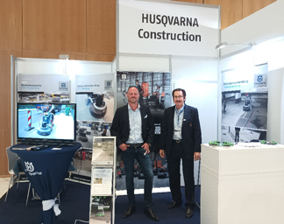
Last but not least stand Ende Juni dann noch die Parken im Messekalender. Die hochspezialisierte Fachmesse richtet sich an die Parkierungsbranche und bot Husqvarna eine sehr gute Plattform, die Konzepte Husqvarna Superprep für die Untergrundvorbereitung und Husqvarna Superfloor für die Erstellung und Sanierung von Böden vorzustellen. „Die Parken ist ideal, um mit Architekten und Parkhausbetreibern in Kontakt zu kommen und unser Netzwerk in diesem Branchensegment zu erweitern. Oftmals ergeben sich daraus konkrete Anfragen, die wir dann gerne an unsere Kunden weitergeben“, fasst Dissen die Bedeutung der Messe zusammen.

Husqvarna Produkte auf der Demopark im Fokus

Rüttelplatte LFe60 LAT
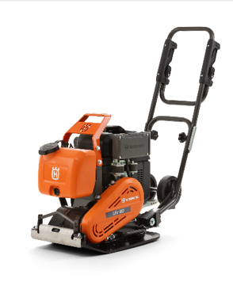
Die emissionsfreie, akkubetriebene LFe 60 LAT wurde für die effiziente Verdichtung von Asphalt und Boden entwickelt und ist damit ideal für Reparaturen und Wartungsarbeiten, wie z. B. an Parkplätzen und Einfahrten. Das Gerät ist dabei besonders für das Verdichten von frischem Asphalt geeignet, da die Bodenplatte und das Wasserberieselungssystem so konstruiert sind, dass der frische Asphalt nicht an der Maschine klebt oder Spuren auf dem Boden erzeugt. Der Wasserbehälter ist abnehmbar und einfach nachzufüllen. Darüber hinaus lässt sich die Rüttelplatte leicht reinigen, ist einfach zu handhaben, geräuscharm und nahezu wartungsfrei. Der bürstenlose Elektromotor läuft auf der neuen, speziell für Verdichtungsanwendungen entwickelt Honda Akkuplattform. Wie alle LF-Verdichter von Husqvarna Construction ist die lFe60 LAT mit einem patentierten Griff ausgestattet, der die Vibrationen abdämpft. Die Beschleunigung liegt dabei unter 2 m/s², wodurch gesetzliche Grenzwerte eingehalten werden. Aufgrund der minimierten Belastung der Hände und Arme ist ein Arbeiten über den ganzen Tag möglich.

Trennschleifer K1 PACE
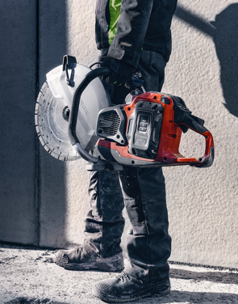
Der emissionsfreie, hochleistungsstarke Akku-Trennschleifer K 1 PACE steht wie seine benzinbetriebenen Pendants für Power und Zuverlässigkeit. Angetrieben wird er vom Husqvarna PACE-Akkusystem mit hoher Leistung und schnellem Aufladen für beeindruckende Produktivität. Das Gerät bietet zudem ein ausbalanciertes, ergonomisches Design mit optimalem Schwerpunkt, welches sowohl die Bedienung erleichtert wie auch die Belastung des Körpers reduziert. In Verbindung mit dem vibrationsreduzierten Lauf ergeben sich beim K 1 PACE besonders ruhige und damit präzise Schnittbilder in Wänden und Böden. Darüber hinaus wurden die Diamanttrennscheiben speziell für die Leistung und Drehzahl des K 1 PACE entwickelt. Hinsichtlich der aktiven Sicherheit bietet der K 1 PACE weitere Alleinstellungsmerkmale: Die integrierte X-HALT-Bremsfunktion stoppt die Rotation der Diamanttrennscheibe in Sekundenbruchteilen. Darüber hinaus deckt ein robuster und leichter Schutz aus Magnesium einen großen Teil des Blatts ab, während die stufenlose Positionseinstellung für eine optimale Schnittposition sorgt. Dank integrierter Konnektivität lassen sich Gerätestandort, Laufzeit und Wartungsintervalle des Geräts problemlos überwachen und drahtlose Updates über FOTA (Firmware-Over-The-Air) einspielen.

Staubabsauger D110i
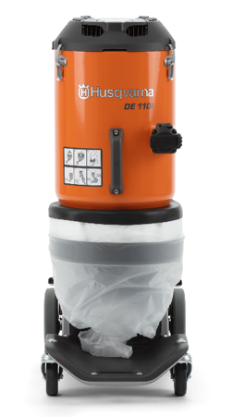
Ob es um die effiziente Beseitigung von Staub auf Baustellen oder die Bekämpfung des Eichenprozessionsspinners aus sicherer Entfernung in teils luftigen Höhen geht: Mit dem kompakten und leistungsstarken Husqvarna Entstauber DE 110i lassen sich diese und ähnliche Aufgaben stets mit optimalem Ergebnis erledigen. Das akkubetriebene Modell verfügt über eine Reihe von Funktionalitäten, die für eine einfache Bedienung sorgen und die Sicherheit des Anwenders erhöhen. Für beste Reinigungsergebnisse ist der DE 110i mit HEPA H13-Filtern ausgestattet. Ebenfalls enthalten ist ein Sicherheitsfilterset zur gefahrlosen Entsorgung der gefährlichen Haare des Eichenprozessionsspinners. Die integrierte e-Flow-Funktion sorgt hier für zusätzliche Sicherheit, da sie den Luftstrom automatisch anpasst und auf einem konstant hohen Niveau hält. Als positiver Nebeneffekt verlängern sich dadurch die Intervalle der Filterreinigung. Nach jedem Arbeitseinsatz lassen sich die Geräte aufgrund des erhöhten Wasserschutzes (IPx4/44) schnell und effizient dekontaminieren.

Husqvarna Produkte auf der EPF im Fokus

Neue Kugelstrahlmaschine 2-20 DT
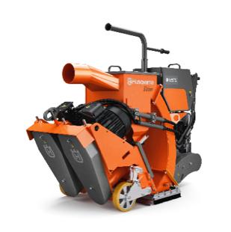
Die neue handgeführte Strahlmaschine Blastrac 2-20DT ist eine mit zwei leistungsstarken Strahlmotoren ausgestattet Hochleistungsmaschine und ideal für große Oberflächenbearbeitungen geeignet. Sie verfügt über einen geschlossenen Kreislauf und arbeiten dadurch besonders effizient. Im Einsatz wird zunächst eine große Menge des Schleifmittels durch Zentrifugalkraft auf die Oberfläche geschleudert. Sobald das Strahlmittel auftrifft, wird es von der Strahlmaschine separiert. Aufgrund des geschlossenen Medienkreislaufs kann es anschließend wiederverwendet werden, was ein ressourcenschonendes und kostengünstiges Arbeiten ermöglicht. Ein Vorabscheider entfernt denn anfallenden Staub sowie Verunreinigungen und transportiert alles in eine spezielle Filteranlage. In Verbindung mit den neuen Staubabsaugern DC 655 und DC 975 ist ein nahezu staubarmer Betrieb gewährleistet. Für den leichten Transport ist die Blastrac 2-20DT in der Höhe verstellbar. Der Antriebsmotor für den selbstfahrenden Betrieb und die Antriebssteuerung am Handgriff sorgen für zusätzlichen Komfort und optimal Ergonomie.

Planetenschleifmaschine HTC RX6
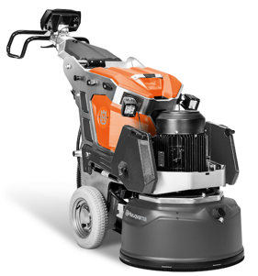
Die HTC RX6 ist mit vier Schleifscheiben die zweitgrößte Planetenschleifmaschine im Husqvarna Sortiment. Das moderne Bedienkonzept mit Fernsteuerung bietet ein entscheidendes Komfort- und Sicherheitsplus: Körperliche Anstrengungen und Gefahren, welche durch den notwendigen Anpressdruck der Maschinen entstehen, werden vollständig vermieden. Zudem hat der Mitarbeiter während des Schleifens die Umgebung stets im Blick und kann sich bei Bedarf auch um Schläuche, Kabel oder etwaige Hindernisse kümmern. Die HTC RX6 punktet außerdem mit der Duratiq Technology für mehr Betriebssicherheit, Präzision, Kontrolle und Leistung. Hinzu kommt das intuitive digitale Bedienfeld, das kontinuierliche Rückmeldungen zum Arbeitsablauf gibt und die durchgängige Kontrolle über den Schleifprozess sicherstellt. Die vollständig staubdichte, hermetisch abgedichtete Konstruktion des Schleifkopfs und des Schaltschranks schützt wichtige Komponenten und verlängert deren Lebensdauer. Die ausgewogene Chassis-Konstruktion macht die Bodenschleifmaschine HTC RX6 extrem bedienfreundlich. Weitere Pluspunkte sind die vorbildliche Ergonomie sowie die erweiterten Sicherheitsfunktionen.

SmartGuard-Schutzausrüstung
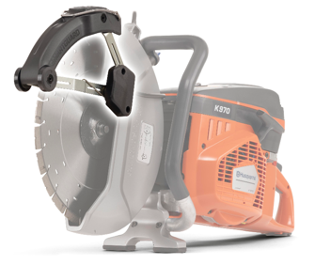
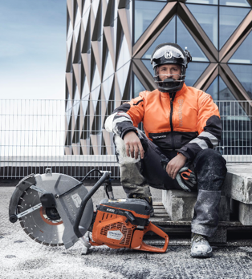
Trotz professioneller Handhabung eines handgeführten Trennschleifers können unvorhergesehene Ereignisse, wie plötzliches Einklemmen der Trennscheibe oder deren abruptes Abbremsen durch starken Reibungskontakt, den Nutzer gefährden. Die neue SmartGuard-Schutzausrüstung von Husqvarna, bestehend aus Jacke, Helm und Trennscheibenschutz arbeitete optimal als System zusammen, um die Schwere von Verletzungen im Falle eines Rückschlags des Trennschleifers zu minimieren: Die SmartGuard-Jacke ist für höheren Schutz im Nacken- und Brustbereich aus mehrlagigem Gewebe gefertigt, der Kragen dabei zusätzlich verlängert. Gleichzeitig bietet die gute Passform höchsten Komfort sowie optimale Bewegungsfreiheit und unterstützt so das effiziente Arbeiten mit dem Trennschleifer. Der in Weiß oder Anthrazit angebotene SmartGuard-Helm wurde für den besonderen Schutz von Gesicht und Kopf konstruiert: Im Falle eines Kickback-Unfalls verringert der spezielle Kinnschutz schwere Verletzungen durch die rotierende Trennscheibe. Zudem verfügt der Helm über ein Visier sowie einen Gehörschutz und bietet ausreichend Platz, um darunter eine Staubschutzmaske, Brille oder persönlichen Augenschutz zu tragen. Kinnschutz, Visier und Gehörschutz sind für die Anpassung an verschiedene Arbeitssituationen leicht abnehmbar. Der SmartGuard-Trennscheibenschutz unterstützt und schützt in einem Zug. Die federbelastete Trennscheibenschutz-Verlängerung führt den Bediener in die optimale Schneidzone und hilft so bei der korrekten Handhabung der Maschine. Zusätzlich klappt der Schutzmechanismus automatisch auf und ab, um den perfekten Kontakt zum Arbeitsmaterial und damit einen exakten Schnitt zu gewährleisten. Gleichzeitig kommt die Schutzfunktion zum Tragen: Die Abdeckung des kritischen Teils der rotierenden Scheibe sorgt dafür, dass weniger davon freigelegt ist. Im Falle eines Rückschlags kann so das Risiko schwerer Verletzungen reduziert werden.

Dieses und weiteres Bildmaterial in druckfähiger Qualität steht unter diesem Link zum Download zur Verfügung.

Wenn Sie weitere Informationen wünschen, wenden Sie sich bitte an:
Inger-Kristina Berckhauer
Regional Marketing Manager CESE. Husqvarna Construction
E-Mail: inger.berckhauer@husqvarnagroup.com
Mobil: +49 (0) 174 914 1324

HUSQVARNA CONSTRUCTION, Teil der Husqvarna-Gruppe, ist ein führender Hersteller von innovativen Maschinen und Diamantwerkzeugen für die Bauindustrie. Unser Portfolio umfasst Maschinen, Lösungen, Dienstleistungen und Diamantwerkzeuge für Profis, die mit Materialien wie Beton und Stein arbeiten, um urbane Umgebungen von morgen zu gestalten. Das Unternehmen verkauft und wartet seine Produkte weltweit in mehr als 70 Ländern. Mehr unter: www.husqvarnaconstruction.com

